关于肖有彩办理建设用地规划许可证-用地合并
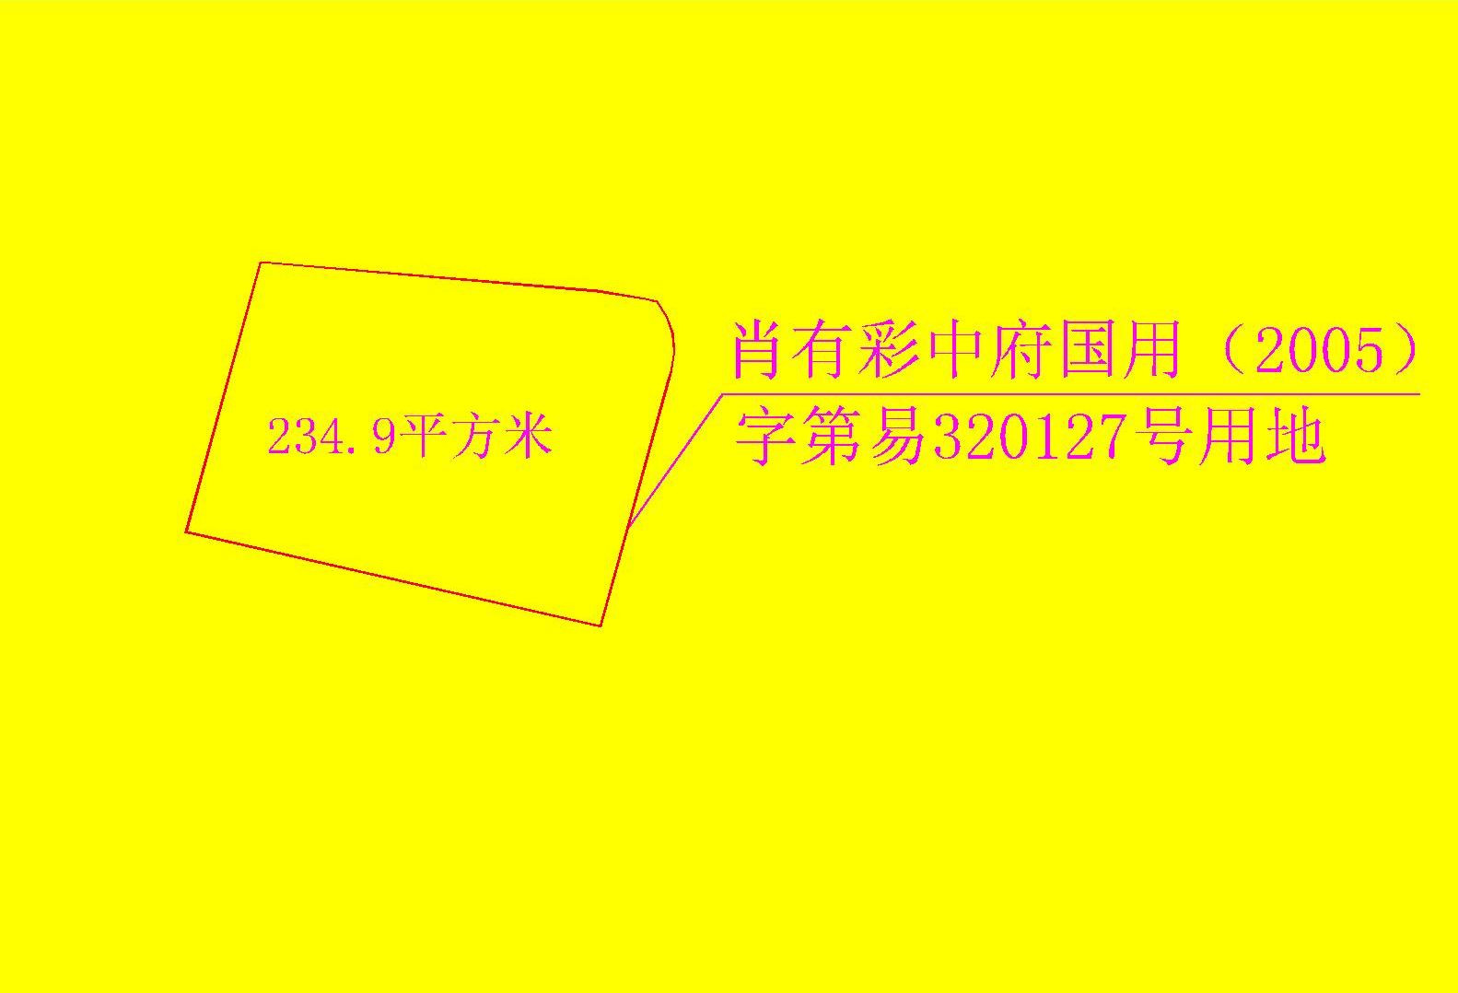
公示的通告
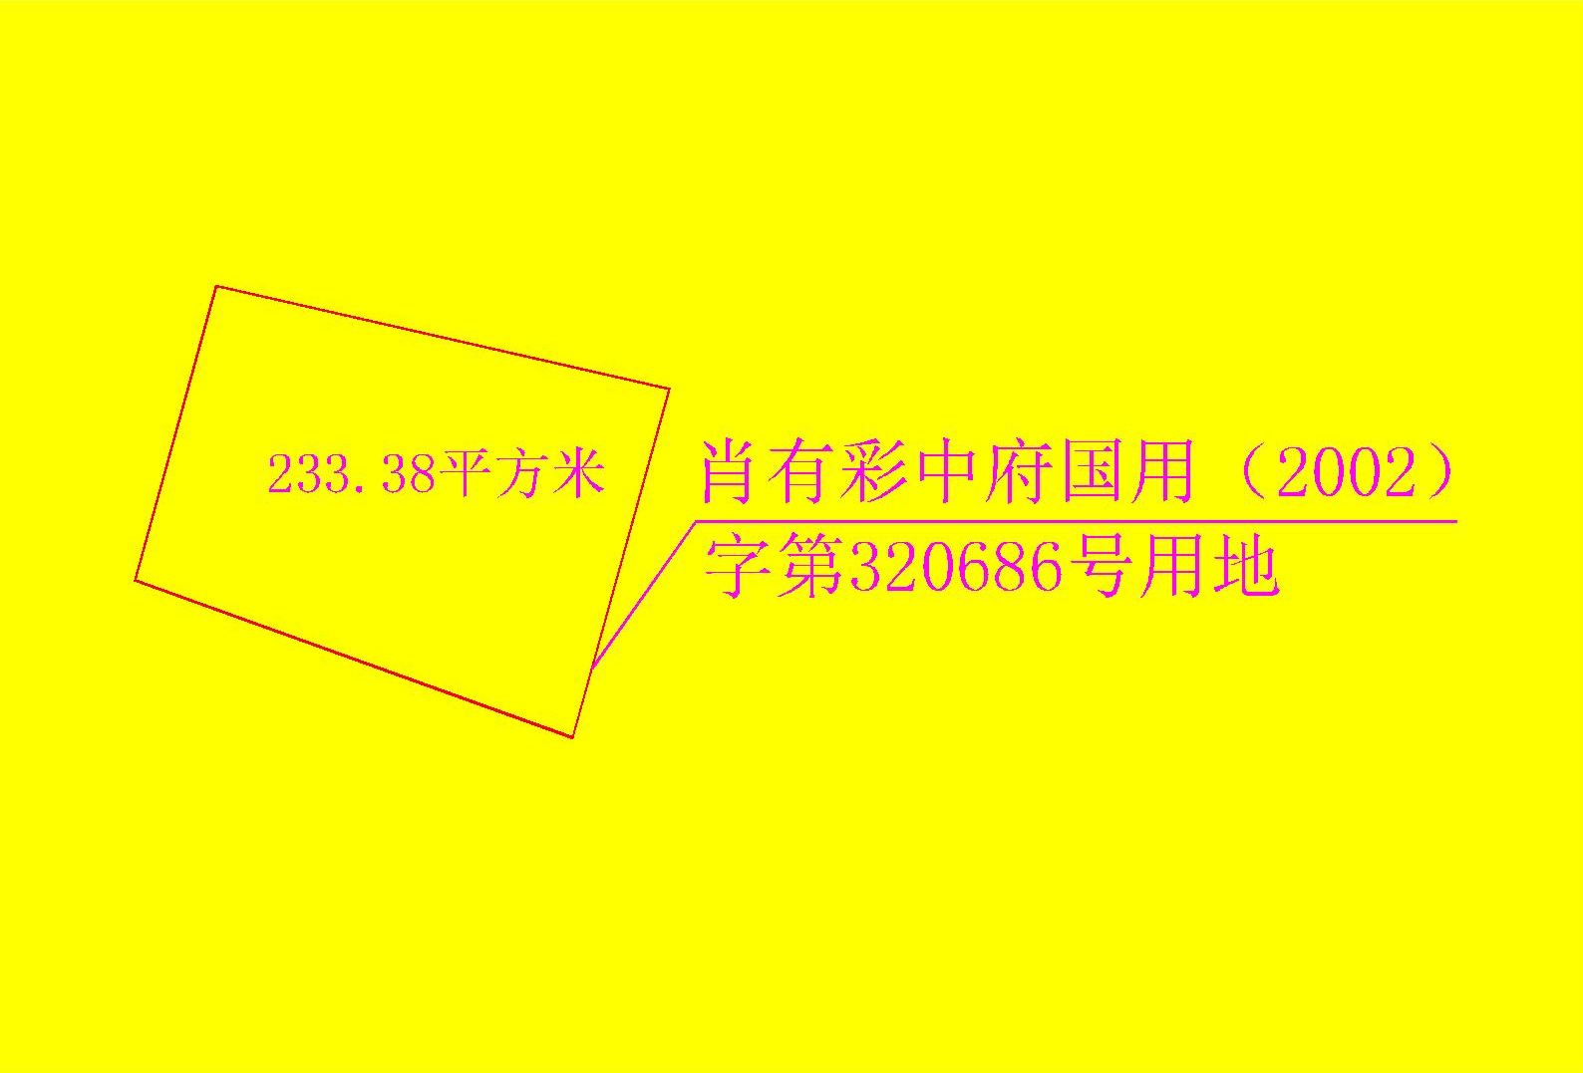
地块一 地块二
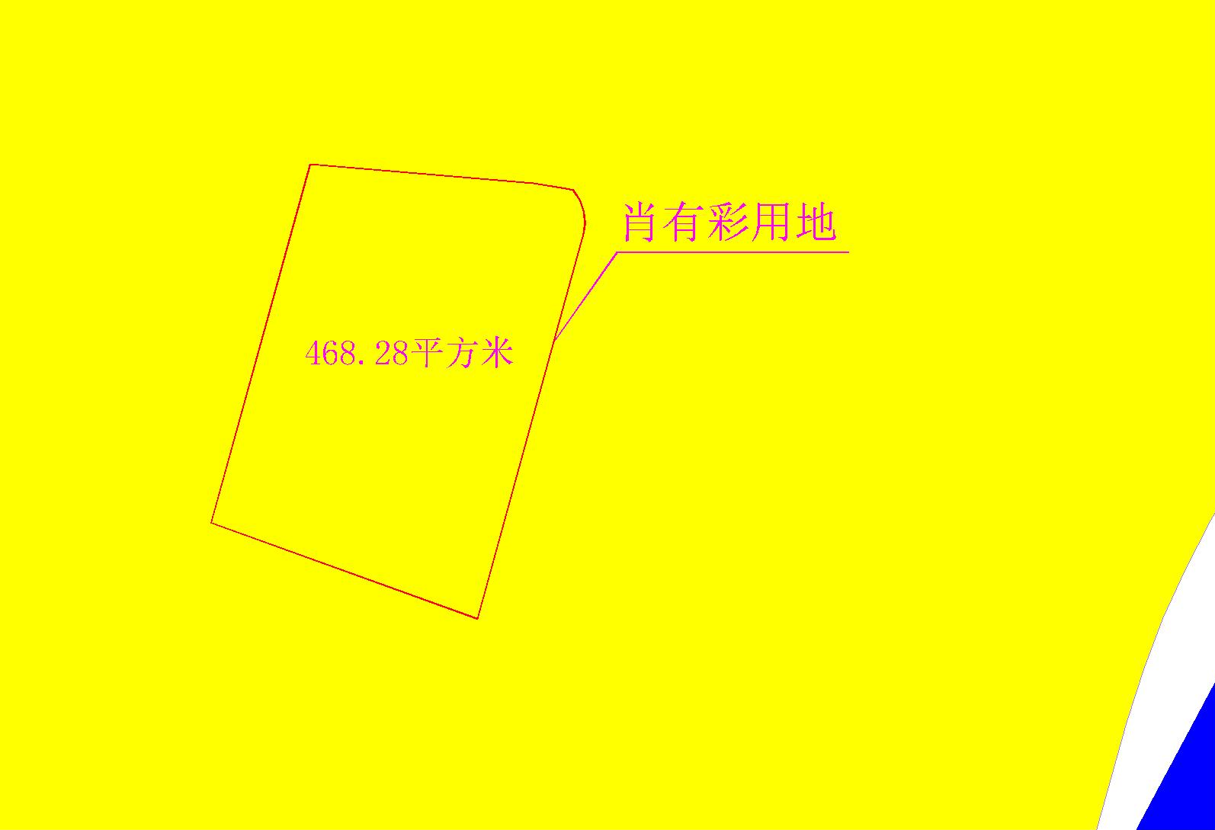

合并后土地示意图

肖有彩申请办理2宗土地的建设用地规划许可证-用地合并业务。该2宗土地分别为：中府国用（2002）字第320686号（用地面积233.38㎡，中山市神湾镇海景新村，地块一），中府国用（2005）字第易320127号（用地面积234.9㎡，中山市神湾镇海景新村，地块二），申请合并为1宗土地。该2宗土地在《中山市神湾镇神溪村新农村建设规划(总体规划2009-2020)》中规划为二类居住用地。
我局已受理其申请，根据《中华人民共和国城乡规划法》相关规定及我市相关工作要求，现就该事项予以公示，内容如下：
一、原出让合同指标
地块一：用途为住宅，容积率1.5 ，建筑密度30%， 绿地率30%，建筑限高24米；
地块二：用途为住宅，容积率1.5 ，建筑密度30%， 绿地率30%，建筑限高24米。

二、合并后各项规划指标
该2宗土地合并为1宗土地，用途为二类居住用地，面积468.28平方米，与合并前的2宗土地总面积一致；合并后容积率1.5，其余指标参照《自建房技术标准》。
根据《中华人民共和国城乡规划法》相关规定，现就该事项予以公示，公示时间为刊登之日起10天。在公示期内如对上述调整事项有意见或建议，请使用真实姓名及联系方式，以书面形式反馈到以下地址：中山市自然资源局第四分局，逾期视为无异议。

（联系人:吴先生；联系电话：86638541）

中山市自然资源局
2024年2月6日

